RELATÓRIO DE ATIVIDADES ANUAL

Integração ao mundo do trabalho no campo da Assistência social
“Projeto Elo: meu presente, meu futuro”

ANO DE 2021

RELATÓRIO DE ATIVIDADES ANUAL
INTEGRAÇÃO AO MUNDO DO TRABALHO NO CAMPO DA ASSISTÊNCIA SOCIAL

1. DADOS DA INSTITUIÇÃO

Nome da Entidade: Associação de Moradores “Nova Esperança”
CNPJ: 27.559.384/0001-33
Endereço:Rod. Gov. Mário Covas, 426, Lateral
Bairro: São Benedito
Cidade: São Mateus
Estado: Espírito Santo
Cep: : 29940-010
Telefone/Fax: (027) 3767.3458 – 9.9988.1136
E-mail: elo@novaesperanca.org.br

2. DESENVOLVIMENTO INSTITUCIONAL

A Associação de Moradores Nova Esperança foi fundada em 1970 por um casal de missionários italianos enviados pela Organização Não Governamental Oasi de Roma- Itália para estar a serviço da Diocese de São Mateus, organismo da Igreja Católica; possui sede própria, localizada na Rod. Governador Mário Covas, 426, bairro São Benedito, São Mateus-ES.

Desde a sua fundação Nova Esperança realizou atividades na área educacional e de assistência social, com famílias hipossuficientes residentes no entorno da sua sede. Entretanto, devido a mudanças na Legislação Federal em 2013 referente à educação e à assistência social, e a uma drástica e imprevista diminuição da quantidade de recursos, a Entidade encerrou suas atividades na área educacional, mantendo as atividades de assistência social até 2015.

Em 2016, após três anos de reorganização estrutural e financeira, Nova Esperança reformulou suas atividades sociais, após diálogo realizado junto à Prefeitura Municipal de São Mateus, às Organizações da Sociedade Civil da cidade de São Mateus, à comunidade e às entidades e órgãos que compõem a rede socioassistencial. Percebeu a necessidade de ofertar serviços voltados aos adolescentes, para propiciar sua formação cidadã, autonomia e protagonismo, contribuir para sua integração ao mundo do trabalho e prevenir riscos e vulnerabilidades.

Em 2017 a Associação Nova Esperança iniciou a execução do “Projeto Elo: meu presente, meu futuro” – Projeto Elo.

2.1 OBJETIVOS GERAIS

O Estatuto Social da ASSOCIAÇÃO DE MORADORES NOVA ESPERANÇA em seu artigo 2º, define os seguintes objetivos:

Art. 2º - A Associação de Moradores Nova Esperança tem por objetivos:
I - A educação regular e gratuita de crianças, adolescentes e jovens que sejam de família carente ou de baixa renda, desde a pré-escola até o ensino médio;

II - A assistência social e educacional à comunidade, especialmente a crianças, adolescentes e jovens que sejam de famílias carentes ou de baixa renda e incentivo à prática esportiva;
III - Promoção de cursos não regulares para crianças, adolescentes e jovens que sejam de famílias carentes ou de baixa renda e para a comunidade em geral;
IV - Promover a conscientização e a disseminação de conhecimentos gerais dentro das comunidades onde se situa, fomentando os debates culturais, encontros, palestras, seminários e outros eventos afins;
V - Fomentar o associativismo, a união e colaboração entre seus associados;
VI - Firmar convênios com entidades públicas ou privadas, nacionais ou internacionais e participar de chamamentos públicos, com vistas a angariar fundos para a execução de seus objetivos, bem como auxiliar estes entes na gestão de suas atividades.

2.2 FINALIDADES INSTITUCIONAIS

A Associação Nova Esperança é uma Organização da Sociedade Civil que tem como principal finalidade:
- A assistência social e educacional à comunidade, especialmente a crianças, adolescentes e jovens que sejam de famílias carentes ou de baixa renda e incentivo à prática esportiva;

3. INFRAESTRUTURA

SERVIÇO | ESPAÇO FÍSICO
Integração so Mundo do Trabalho no campo da Assistência Social  “PROJETO ELO” | ESPECIFICAÇÃO DA ÁREA | QUANTIDADE
 | Sala Administrativa (42m²) | 01
 | Sala para Oficinas, Encontros e Laboratório de Informática (200m²) | 01
 | Sala para atendimentos psicossociais e demais atividades (42m²) | 01
 | Sala para Oficina de Teatro e demais atividades lúdico-recreativas (m² 93,6) | 01
 | Cozinha (42m²) | 01
 | Banheiro | 04
 | Chuveiro | 02
 | Quadra poliesportiva | 01
 | Campo de futebol | 01
 | Área verde (3000m²) | 01

4. QUANTO AOS SERVIÇOS SOCIOASSISTÊNCIAS DESENVOLVIDOS.

INTEGRAÇÃO AO MUNDO DO TRABALHO NO CAMPO DA ASSISTÊNCIA SOCIAL - “PROJETO ELO: MEU PRESENTE, MEU FUTURO”:

Trata-se de uma atividade que tem como objetivo:
- Oportunizar a 60 (sessenta) adolescentes, preferencialmente dos bairros Ribeirão, Morada do Ribeirão, Sernamby, Seac, São Benedito e Nova Era.- São Mateus/ES, em situação de vulnerabilidade social, a promoção da integração ao mundo do trabalho, bem como estimular desenvolvimento de suas potencialidades para auto realização e formação cidadã.

É ofertado de forma complementar ao Serviço de Convivência e Fortalecimento de Vínculos Nova Esperança e ao trabalho social com famílias realizado por meio do Serviço de Proteção e Atendimento Integral às Famílias - PAIF e Serviço de Proteção e Atendimento Especializado às Famílias e Indivíduos - PAEFI.

Possui um caráter preventivo e proativo, pautado na defesa e afirmação de direitos e no desenvolvimento de capacidades e potencialidades dos usuários, com vistas ao alcance de alternativas emancipatórias para o enfrentamento das vulnerabilidades sociais;

Atua em articulação com o Centro de Referência de Assistência Social - CRAS Porto e com a rede municipal de Assistência Social.

5. DA REALIZAÇÃO DOS SERVIÇOS, PROGRAMAS, PROJETOS E BENEFICIOS SOCIOASSISTÊNCIAIS

INTEGRAÇÃO AO MUNDO DO TRABALHO NO CAMPO DA ASSISTÊNCIA SOCIAL - PROJETO ELO: MEU PRESENTE, MEU FUTURO

O Projeto Elo: Meu Presente, Meu Futuro é constituído por oficinas de Mundo do Trabalho I (Comunicação e atendimento ao cliente), Mundo do Trabalho II (matemática financeira), Inclusão digital (informática Básica) e teatro. Em complementação às oficinas Mundo do Trabalho é realizado o Projeto Sombras (estágio de observação).

- Oficina de Inclusão Digital: método de democratizar o acesso às tecnologias da Informação, cada vez mais necessárias para a inserção no mundo do trabalho;

- Oficinas Mundo do Trabalho (Comunicação Empresarial e Atendimento ao Cliente): Oportunidade para qualificação curricular, provocar o protagonismo, resgatando, desenvolvendo e valorizando as habilidades e potencialidades, favorecendo justa competitividade e inserção ao mundo do trabalho.
As oficinas de Comunicação e Atendimento ao Cliente são ofertadas pela coordenadora do projeto, Giseli Terezinha de Souza Soares Zequinelli, ex aluna de Nova Esperança e graduada em Pedagogia graças a bolsas de estudo da Associação; as oficinas de Informática Básica são ofertadas em parceria com o CEUNES/UFES.

- “Projeto Sombras”: estágio de observação que busca proporcionar ao adolescente visão abrangente do mundo do trabalho, apresentando diversas possibilidades de atuação profissional, suas características, oportunidades e desafios.

- Oficina de Lúdico-recreativa: definida como espaço de vivências culturais, que estimula a criatividade, contribui para a integração, reforça valores éticos e o compromisso dos usuários com o projeto oportunizando o acesso à cultura.
O núcleo lúdico é constituído por oficina de teatro, cujo principal objetivo é melhorar a capacidade de comunicação dos adolescentes, sua postura, seu relacionamento e capacidade de colaboração em grupo.

Além destes dois núcleos fixos, Nova Esperança aproveita de sua grande rede de amigos e colaboradores para realizar momentos de debate e reflexão com os adolescentes sobre temas variados, visando o crescimento pessoal deles e o desenvolvimento do interesse na participação ativa na sociedade. Incentiva também a participação dos adolescentes nas instâncias de participação social, especialmente COMDISAM e COMAS.

A entidade Nova Esperança executa as oficinas do Projeto de forma complementar com o Serviço de Convivência e Fortalecimento de Vínculos Nova Esperança– SCFV-NE, um serviço da Proteção Social Básica do Sistema Único da Assistência Social - SUAS, regulamentado pela Tipificação Nacional de Serviços Socioassistenciais (Resolução CNAS nº 109/2009).

- Público Alvo:
Adolescentes entre 14 a 17 anos e 11 meses com prioridade para as seguintes situações:
- Em situação de isolamento;
- Em trabalho infantil;
- Em vivência de violência e /ou negligência;
- Fora da escola ou com defasagem escolar superior a 2 (dois) anos;
- Em situação de acolhimento;
- Em cumprimento de medida socioeducativa em meio aberto;
- Egressos de medidas socioeducativas;
- Em situação de abuso e / ou exploração sexual;
- Com medida de proteção do Estatuto da Criança e do Adolescente – ECA;
- Em situação de rua;
- Com vulnerabilidade que diz respeito às pessoas com deficiência.

- Dia/horário/Periodicidade
Segunda-feira | Terça-feira | Sexta-feira
7h30 as 10h30  Oficinas de informática | 13h30 às 17h  Oficinas de informática | 7h às 13h  Planejamento, reunião de equipe, organização de documentos e relatórios.
Devido à ausência de recursos financeiros as oficinas de Mundo do trabalho I e II (Comunicação e Comunicação Empresarial e Atendimento ao Cliente, Matemática Financeira) e Teatro não foram ofertadas.

- Atividades ofertadas
Meses | Quantidade de oficinas/palestras/ações | Horário | Turno
Março | 02 palestras online: Perfil profissional e Abuso de poder no ambiente de trabalho (ética e moral) | 7h30 as 10h30 e 13h30 as 17h | Matutino e vespertino
Maio | 01 Roda de conversa online: Identidade Profissional - Quem Me Inspira | 7h30 as 10h30 e 13h30 as 17h | Matutino e vespertino
Agosto | 05 oficinas de informática | 7h30 as 10h30 | Matutino
 | 04 oficinas de informática | 13h30 às 17h | Vespertino
 | 01 palestra: Empreendedorismo | 14h às 16h | Vespertino
Setembro | 03 oficinas de informática | 7h30 as 10h30 | Matutino
 | 03 oficinas de informática | 13h30 às 17h | Vespertino
Outubro | 05 oficinas de informática | 7h30 as 10h30 | Matutino
 | 03 oficinas de informática | 13h30 às 17h | Vespertino
 | 01 ação: Outubro Rosa e Novembro Azul | 7h30 as 10h30 e 13h30 as 17h | Matutino e vespertino
 | 01 oficina de bombons | 13h30 às 17h | Vespertino
Novembro | 01 oficina de informática | 7h30 as 10h30 | Matutino
 | 03 oficinas de informática | 13h30 às 17h | Vespertino
Dezembro | 02 oficinas de informática | 7h30 as 10h30 | Matutino
 | 02 oficinas de informática | 13h30 às 17h | Vespertino
Vale ressaltar que nos meses de Janeiro a julho as oficinas de informática não foram realizadas, devido o risco de contaminação da nova onda do COVID-19.

- Planejamento/ reunião de equipe e organização de documentos:
Atividades | Período | Horário
Planejamento das oficinas | Trimestral | 7h às 11h  13h30 às 17h
Organização de documentos e formulários | Semanal (sextas-feiras) | 7h às 13h
Reuniões de equipe | Mensal (Primeira sexta-feira do mês) | 7h as 8h30

- Recursos humanos envolvidos:
Nome | Profissão | Formação | Horas semanais | Vínculo com a entidade
Giseli Terezinha de Souza Soares Zequinelli | Coordenadora Pedagógica e Facilitadora / Técnica de Referência | Graduação em Pedagogia com Habilitação em Supervisão. Pós-graduação “Lato Sensu” em Gestão Educacional. | 30horas | CLT
Bibiana Gomes Ronchetti Queiroz | Assistente Social -  Orientadora Social | Bacharel em Serviço Social, Pós Graduada em Projetos Sociais e Políticas Públicas. | 20 horas | CLT
Adna Maria Farias Silva | Psicóloga – Orientadora Social | Graduação em Psicologia e Pedagogia, Pós em Educação Infantil, Supervisão Escolar, Ensino Médio Integrado, Terapia Familiar e de Casal. | 8 horas | CLT
Fabio Frigerio | Gestor Financeiro | Tecnólogo em gestão cooperativas | 40 horas | CLT
Iasmin Marques Pereira (Período: Agosto)  Antonielly Bergami Ribeiro  (Período: Setembro a outubro)  Mauro Gomes Alves Junior  (Período: novembro a dezembro) | Facilitador de Informática | Cursando Ciência da Computação na Universidade Federal do Espírito | 7 horas | Estagiários

- Abrangência territorial:
As oficinas são executadas em sede própria da Associação de Moradores Nova Esperança no bairro São Benedito. O “Projeto Elo” atende preferencialmente os bairros Ribeirão, Morada do Ribeirão, Sernamby, Seac, São Benedito e Nova Era. De acordo com a disponibilidade de vagas e possibilidade de transporte, pode atender adolescentes de outros bairros da cidade de São Mateus.

O alcance das atividades ofertadas é municipal. O bairro onde é executado o serviço, bem como os bairros onde os adolescentes residem têm situações de pobreza, violência, desarranjo familiar, marginalidade, tráfico de drogas, necessitando de urgente intervenção social, sobretudo nessa faixa etária de transição para vida adulta.

- Resultados obtidos a partir da atividade realizada:
A análise dos resultados quantitativos de 2021 se deu pela contagem das ações realizadas nos períodos de março a dezembro e dos adolescentes inseridos no mundo do trabalho.
Para o relato referente aos resultados obtidos, faz-se necessário informar que a tabela de metas e objetivos foi alterada para melhor organização das ações executadas.

Objetivos Específicos | Atividades | Metas/Etapas | Resultados alcançados
Assegurar espaços de referência para o convívio grupal, comunitário e social e o desenvolvimento de relações de afetividade, solidariedade, fortalecimento de vínculos e respeito mútuo. | Reunião com pais/responsáveis. | Apresentação da proposta e rotina das atividades aos pais e responsáveis. (1 por semestre). | - Quantitativo:  02 reuniões de pais e responsáveis.  01 encontro com os adolescentes e as famílias.  03 avaliações realizadas com os adolescentes e a equipe gestora.  - Qualitativo:  Famílias mais esclarecidas/instruídas.  Interação Fortalecimento dos vínculos adolescente x família x projeto.
 | Encontro com adolescentes e a família. | Mostra das atividades realizadas (1 por semestre).
 | Avaliação do projeto, realizado pelos adolescentes e equipe gestora. | Realizar avaliações (trimestrais) da rotina, oficinas, equipe, infraestrutura do projeto.
Fortalecer a sociabilização do usuário através da busca pelo coletivo, da observação e interpretação crítica da realidade e da construção de espaços e formas de comunicação. | Lazer. | Realizar com os adolescentes momentos (trimestrais) de lazer na Praça Améilia Boroto, passeio e piquenique. | - Quantitativo:  Aconteceu 01 momento de lazer no mês de dezembro com futebol e vôlei.  - Qualitativo:  Interação do grupo.  Vale ressaltar que aconteceu apenas 01 momento de lazer, devido o risco de contaminação da nova onda do COVID-19.
Promover a inclusão no mundo digital com noções e conceitos básicos em informática, bem como possibilitá-lo desenvolver habilidades na utilização de softwares, aplicativos e utilitários livres, que possam ser úteis como ferramentas de trabalho em seu cotidiano, sua vida acadêmica e profissional. | Oficinas de informática. | Realização de 04 oficinas mensais, a partir de agosto. | - Quantitativo:  Inserção no mundo do trabalho. (05 adolescentes inseridos no mercado de trabalho como menor aprendiz).  - Qualitativo:  Redução do número de adolescentes expostas a violência, abuso sexual e tráfico de drogas.  Vale ressaltar que as oficinas de Informática iniciaram em agosto, devido o risco de contaminação da nova onda do COVID-19.
Promover a apropriação de conhecimentos sobre o mundo do trabalho e a cidadania, com visão crítica e atitude proativa na perspectiva do desenvolvimento de habilidades e conhecimentos necessários à vida laboral. | Oficinas de atendimento ao cliente e comunicação. | Realização de 04 oficinas mensais. | Devido à ausência de recursos financeiros as oficinas de Mundo do trabalho I e II (Comunicação e Comunicação Empresarial e Atendimento ao Cliente, Matemática Financeira) e Teatro não foram ofertadas.  As restrições impostas pelas medidas de contenção à COVID impediram a realização do estágio de observação;
 | Oficinas de matemática financeira. | Realização de 04 oficinas mensais.
 | Estágio de observação. | Agosto (sextas-feiras)
 | Oficinas para a geração de trabalho e renda extra. | Realização de 01 oficina por trimestre. | - Quantitativo:  01 oficina extra foi proporcionada: Oficina de bombom realizada nos dias 29 e 30 de novembro.  - Qualitativo:  Essa oficina possibilitou fonte de renda extra temporária para 04 adolescentes; 01 adolescente continua aproveitando da oficina como fonte de renda fixa.
Orientar os adolescentes na busca pelo reconhecimento de suas aptidões e interesses para a construção de um projeto pessoal e/ou coletivo de desenvolvimento profissional. | Palestras temáticas | Realização de 01 palestra por trimestre | - Quantitativo:  02 palestras foram proporcionadas.  - Qualitativo:  Auto estima e compreensão do adolescente para a vida profissional e pessoal;  Conhecimento do perfil e necessidades do adolescente e família, proporcionando atendimento necessário para as necessidades.
 | Atividade interdisciplinar com o SCFV – com os eixos: Convivência Social, Direito de Ser e participação. | Realização de 01 atividade por semestre nas oficinas ou sempre que for necessário. | - Quantitativo:  02 atividades interdisciplinares foram realizadas:  - Agosto: Tema - Redes Sociais e Fake News (Eixo: Convivência Social, Direito de ser e Participação).  - Outubro: Tema - Outubro Rosa e Novembro azul. (Eixo: Direito de ser e Participação).  - Qualitativo:  Participação social ativa e protagonismo.
Contribuir para a inserção, reinserção e permanência do adolescente no sistema educacional. | Acompanhamento semestral através de boletim e declaração de comparecimento escolar. | Organizar e manter 100% dos adolescentes no SCFV, oficinas do projeto Elo e na escola. | - Quantitativo:  100% dos usuários aprovados;  100% dos adolescentes na escola.  - Qualitativo:  Melhoria nos rendimentos escolares;

- Recurso financeiro utilizado:

As despesas correntes da Associação Nova Esperança para manutenção das oficinas do projeto Elo Meu Presente, Meu futuro são cobertas mediante receita de aluguel de parte das estruturas físicas da Entidade, conforme previsto e possibilitado no art. 30 do seu Estatuto Social.

No ano de 2021 uma área de aproximadamente 9.000 m² estava alugada para a Prefeitura Municipal de São Mateus para funcionamento do CEIM Egídio Bordoni. Outra área de aproximadamente 13.000 m² estava alugada para o Governo do Estado do Espírito Santo para funcionamento da EEEF Egídio Bordoni.

Devido ás recomendações do Ministério Público do Espírito Santo de redução dos gastos das Entidades Governamentais, os valores dos alugueis foram reduzidos em aproximadamente 25%. Para cobrir as despesas correntes a Entidade usou recursos de doações internacionais.

Consideram-se despesas correntes para execução das oficinas:
- Pagamento de salários dos membros da Equipe Técnica;
- Pagamento de bolsas de estágio e prestação de serviço;
- Aquisição de material de consumo;
- Aquisição de material de limpeza e higienização;
- Aquisição de alimentos;
- Aquisição de materiais para manutenção predial (elétrica, hidráulica, alvenaria);
- Aquisição de combustíveis para transporte, locomoção e manutenção de área verde;
- Contratação de manutenção da rede informática;
Oficinas e lanche são oferecidos de forma gratuita a todos os usuários.

6. DESENVOLVIMENTO DO TRABALHO DA EQUIPE TÉCNICA

- Coordenadora Pedagogia e técnica de referencia

Realizou:
Reuniões com pais/responsáveis | 02 reuniões com os pais com informações e orientações as famílias sobre o trabalho psicológico gratuito das redes de apoio.
Planejamento mensal | 05 planejamentos com o facilitador da oficina de informática.
Reunião com equipe | 12 reuniões.
Atendimento individual | 05 atendimentos presenciais com o adolescente.  03 atendimentos remotos com adolescentes.  05 atendimentos remotos com pais e responsáveis.  01 atendimento presencial com pais e responsáveis.
Demandas | 05 adolescentes foram encaminhados para equipe do SCFV, para encaminhamento aos serviços da rede pública.
Visita domiciliar | 03 visitas de acompanhamento da situação de adolescente puérpera. (Acompanhando a psicóloga e a assistente social).  01 visita a casa de adolescente com a finalidade de realizar acompanhamento devido a faltas consecutivas às oficinas e ao estado de vulnerabilidade da família, sendo que, muitos membros estão convivendo no mesmo espaço em condições muito precárias. (Com a presença da psicóloga e assistente social).

Elaborou/ Avaliou e Executou
Documentos: questionário socioeconômico, ofícios, encaminhamentos, controle de frequência, registro das atividades das oficinas, registro de atividade individual, formulário de desligamento, planejamento de atividades, relatório de atividade anual, ficha de avaliação e acompanhamento individual, registro de atendimento remoto e documentos institucionais.

Planejamento com os facilitadores de oficina.

Encontro com as famílias dos adolescentes.

Contribuiu
Com a prevenção da ocorrência de situações de risco social de adolescentes na faixa etária de 14 a 17 anos e 11 meses;

Com a ampliação do universo informacional dos adolescentes e formação cidadã;

Com a auto-estima, a autodeterminação e a autonomia dos adolescentes.

Ampliando as referências sobre valores éticos e humanos e sobre direitos e deveres de cidadania dos adolescentes atendidos;

Promoveu
03 Palestras: Identidade Profissional, Abuso de poder no ambiente de trabalho (ética e moral)” e Empreendedorismo;
02 reuniões com os pais/Responsáveis;
12 reuniões com a equipe.

Atuou
Coordenadora Pedagógica.

Participou
01 Reunião com a Gerência do Serviço de Proteção Social Básica - PSB e Vigilância Socioassistencial;
02 capacitações do Serviço de Acolhimento para Criança e Adolescente: Proteção Integral e Garantia de Direitos;
XIII Conferência Municipal de Assistência Social.

Registrou
Prontuários: questionário socioeconômico (questionário individual com o adolescente e questionário da família), ficha de avaliação, relatório de atendimento individual, encaminhamento, registro de atividade em grupo e individual, lista de freqüência, monitoramento e avaliação das ações do serviço.

Organizou e Manteve
Prontuários das oficinas do projeto Elo Meu Presente, meu futuro e documentos institucionais.

- Facilitadores de informática:
Realizaram:
05 planejamentos;
05 reuniões com a equipe;
29 oficinas de informática.

Elaboraram/ Avaliaram e Executaram
Documentos: Controle de frequência, registro de oficina, planejamento de atividades, relatório de atividade anual, ficha de avaliação e acompanhamento individual.

Contribuíram
Com a prevenção da ocorrência de situações de risco social de adolescentes na faixa etária de 14 a 17 anos e 11;

Com a inclusão no mundo digital, ensinando noções e conceitos básicos da informática, possibilitando o adolescente a desenvolver habilidades na utilização de softwares, aplicativos e utilitários livres que serão úteis no trabalho, cotidiano, vida acadêmica e profissional;

Com a apropriação de conhecimentos sobre o mundo do trabalho, com visão crítica e atitude proativa na perspectiva do desenvolvimento de habilidades e conhecimentos necessários à vida laboral.

Promoveram
29 oficinas de informática.

Atuaram
- Iasmin Marques Pereira (Facilitadora de informática) Período: Agosto;
- Antonielly Bergami Ribeiro (Facilitadora de informática) Período: Setembro a outubro;
- Mauro Gomes Alves Junior (Facilitador de informática) Período: novembro a dezembro.

- Gestor Financeiro:
Realizou:
Reunião com equipe | 12 reuniões
Visita domiciliar | 01 visita de acompanhamento da situação da adolescente puérpera.
Elaborou/ Avaliou e Executou
Documentos: questionário de pesquisa de campo, ofícios;
Pagamento de fornecedores e RH;
Aquisição de materiais de consumo;
Manutenção ordinária de prédios e equipamentos.

Contribuiu
Com a prevenção da ocorrência de situações de risco social de adolescentes na faixa etária de 14 a 17 anos e 11 meses;
Com a continuidade do Projeto Elo;
Com o estímulo à participação nos conselhos municipais.

Promoveu

Atuou
Gestor financeiro (período: janeiro a dezembro)

6.1 DO ACOMPANHAMENTO FAMILIAR

Durante todo o ano os adolescentes e as famílias tiveram acompanhamento através de escuta qualificada, para verificar as necessidades socioeconômicas das mesmas. O contato foi realizado pela Coordenadora Pedagógica, Assistente Social e Psicóloga de forma remota e presencial, de acordo com a disponibilidade do adolescente e dos responsáveis.

Dessas famílias, apenas 04 precisaram de acompanhamento e foram encaminhados á rede de saúde. 09 famílias receberam doações de cestas básicas, totalizando 11 cestas doadas.

6.2 DOS ATENDIMENTOS DIÁRIOS DA EQUIPE TÉCNICA

Oficinas | Visitas Domiciliares (Assistente Social e Psicóloga): | Atendimento individual e/ou familiar  Coordenadora Pedagógica, Assistente Social e Psicóloga): | Planejamento das atividades desenvolvidas com equipe técnica e demais membros da equipe:
Oficina de informática  (Segunda–feira: 07h as 10h30)  (Terça–feira: 13h30 às 17h) | Quarta-Feira: 16hrs as 17hrs.  Quinta-Feira: 10hrs as 11hrs.  Os atendimentos foram realizados mediante as demandas apresentadas pelos adolescentes. | Quarta-Feira: 16hrs as 17hrs  Quinta-Feira: 10hrs as 11hrs | Toda sexta-feira das 07h as 11hrs - planejamento e organização de documentos  1ª sexta-feira do mês: Reunião de equipe - 07h as 8h30

6.3 CONTROLE SOCIAL
Descrição da atividade Realizada:
- A instituição está inserida no Conselho Municipal de Direito da Criança e do Adolescente - COMDISAM, participando ativamente com 01 membro (presidente do Conselho) e 01 suplente.
- Participa (sempre que informado) como ouvinte do Conselho Municipal de Assistência Social – COMAS.

7. DESCREVER AS DEMAIS ATIVIDADES DESENVOLVIDAS PELA ENTIDADE

SCFV – Serviço de convivência e fortalecimento de vínculos (ver descrição do relatório encaminhado a parte).

8. OUTRAS ATIVIDADES OCORRIDAS DURANTE O ANO DE 2021
Data | Atividade | Resumo da Atividade
Outubro | Campanhas (Outubro rosa e Novembro azul) | Ação com distribuição de marca texto à comunidade local, prestando orientações sobre a importância da prevenção e do autocuidado; palestra com a Enfermeira e Professora da UFES - Marta Coelho, com dialogo sobre a importância do autocuidado, fases da adolescência, saúde física, mental e social, higiene social e ambiental  Essa atividade foi realizada com o SCFV e a oficina de informática. Os adolescentes pesquisaram sobre o tema na internet e confeccionaram o marca texto com orientações sobre a importância da prevenção e do autocuidado, utilizando a os programas WORD e paint.
 | 51 anos de História da Associação Nova Esperança | Comemoração aos 51 anos de História da Associação Nova Esperança. O evento foi realizado no sábado de 14h às 17h com programação de palestras, bingo e café da tarde somente para os usuários e a família do SCFV.

09. DOS RECURSOS DECORRENTES NO ANO DE 2021
NOME | VALOR R$ | ENTRADAS | DESPESAS
Doações PJ / PF | 239.866,88 | Entre 15/02 a 29/12
Alugueis | 382.170,69 | Entre 12/01 e 14/12
Despesas com pessoal (Equipe fixa) | 149.062,26 |  | Entre 02/01 e 29/12
Despesas com pessoal (oficina) | 1.200,00 |  | Entre 01/09 e 31/12
Despesas com manutenção de equipamentos e espaços físicos | 14.015,82 |  | Entre 19/02 e 30/12
Instrumentos musicais | 600,00 |  | 24/05
Alimentação | 4.382,54 |  | Entre 05/02 e 21/12
Material de limpeza e higiene | 2.035,60 |  | Entre 26/03 e 17/06
Material de consumo e didático | 665,00 |  | 26/05

* Os custos do Projeto Elo e do SCFV Nova Esperança foram contabilizados em um único centro de custo, dificultando a discriminação de valores de despesas para cada atividade social.

São Mateus/ES, 29 de abril de 2022

_________________________________________
Maria Cristina Bordoni Silva
Presidente

_________________________________________
Giseli Terezinha de Souza Soares Zequinelli
Coordenadora Pedagógica

RELATORIO FOTOGRÁFICO E DESCRIÇÃO DE ATIVIDADES PROJETO ELO- 2021

Oficina de Inclusão Digital
Realizada no período de agosto a dezembro:
Objetivo - Promover a inclusão no mundo digital com noções e conceitos básicos em informática, bem como possibilitá-lo desenvolver habilidades na utilização de softwares aplicativos e utilitários livres que possam ser úteis como ferramentas de trabalho em seu cotidiano, sua vida acadêmica e profissional.

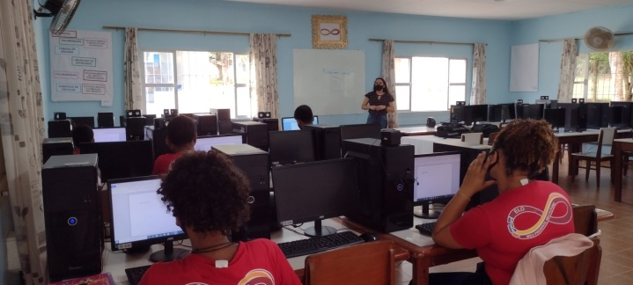

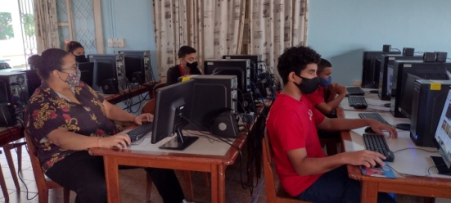
Agosto a dezembro - Oficinas de informática

Oficina de Bombons
Realizada nos dias 29 e 30 de novembro pela voluntária e empresária do Ateliê Gourmet Jaqueline Fortes. Por meio de diversas técnicas Jaqueline ensinou o passo-a-passo do preparo do bombom, orientou sobre os cuidados e a importância da higiene durante o manuseio dos alimentos, postura ao atendimento ao cliente e técnicas de vendas.
- Objetivo: Qualificar, despertar o empreendedorismo e preparar o adolescente para o mercado de trabalho.

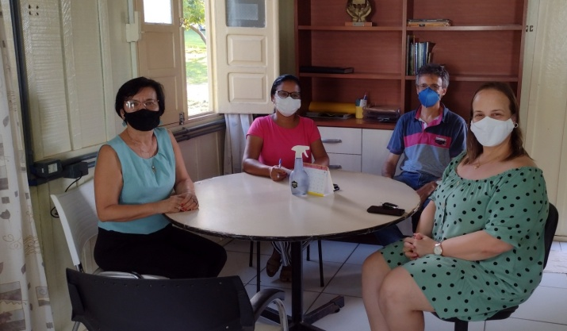

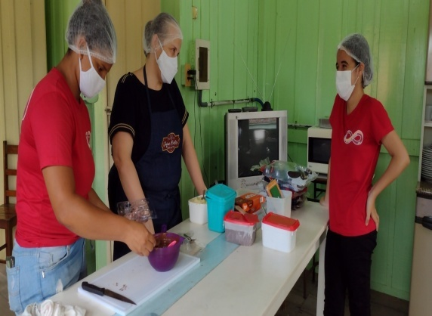

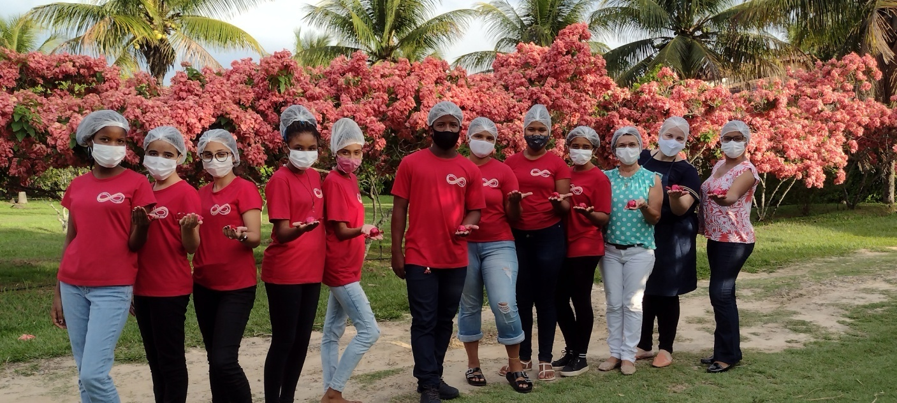

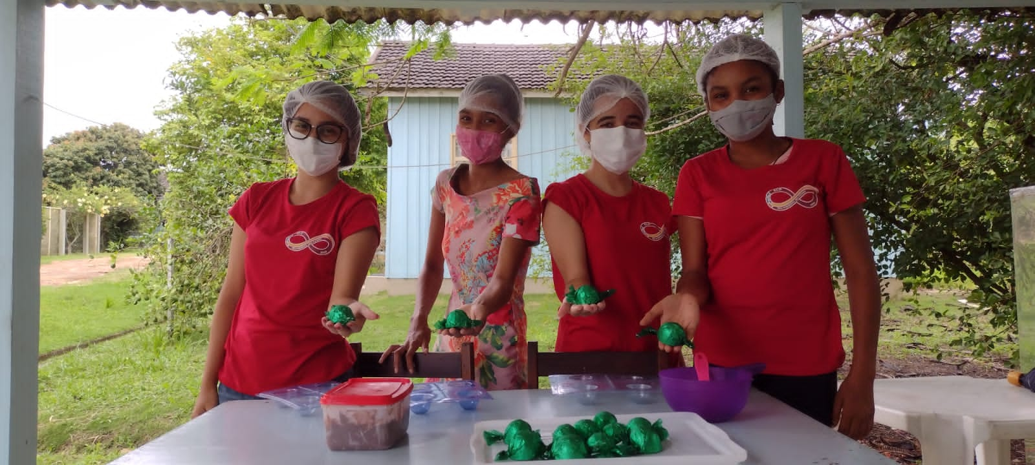

29 e 30 de novembro - Oficina de bombom

Acolhida diária dos adolescentes
A acolhida foi realizada diariamente, propiciando aos adolescentes e famílias um local de referência para uma escuta qualificada, orientação e encaminhamentos, estimulando o fortalecimento dos vínculos familiares e comunitários, o acesso e a garantia de seus direitos de cidadania. Essa acolhida foi realizada por toda equipe de profissionais, Coordenadora Pedagógica, Assistente Social, Psicóloga e facilitadores da oficina de informática, com o objetivo único de garantir um espaço de proteção e acesso aos direitos a todos os participantes do serviço.

Alimentação
Foram servidos dois lanches por semana (1 no turno matutino e 1 no turno vespertino); os lanches foram elaborados pelos próprios adolescentes, pois avaliamos que também trata-se de um momento de convivência e fortalecimento de
vínculos. Vale destacar que toda equipe desenvolve com os adolescentes um processo de conscientização a fim de contribuir para a promoção da saúde, hábitos saudáveis e de evitar o desperdício dos alimentos.
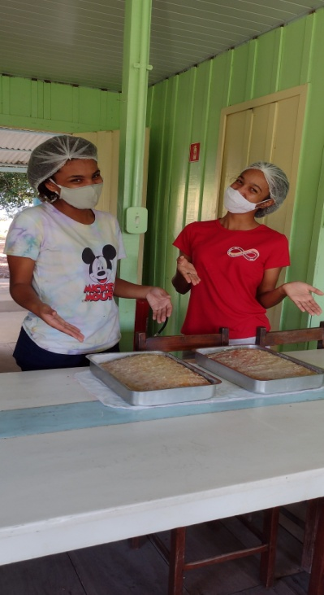

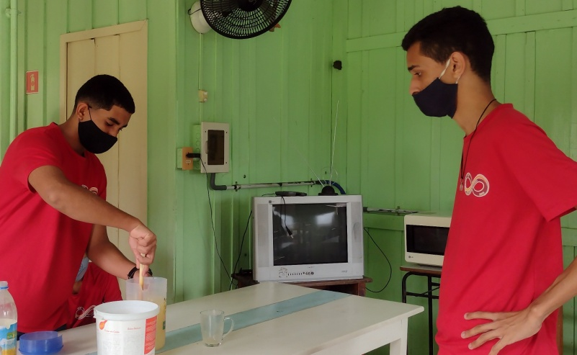
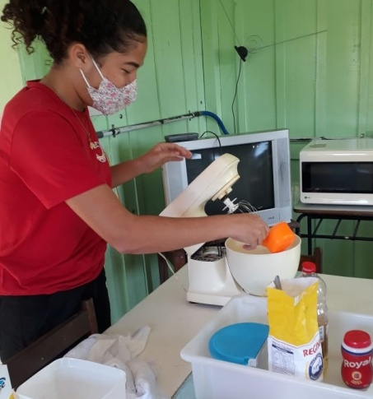

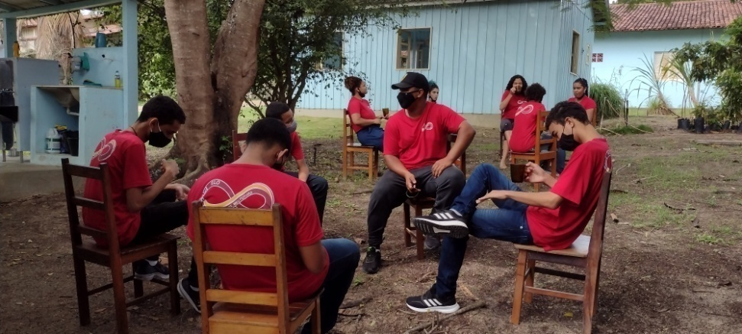

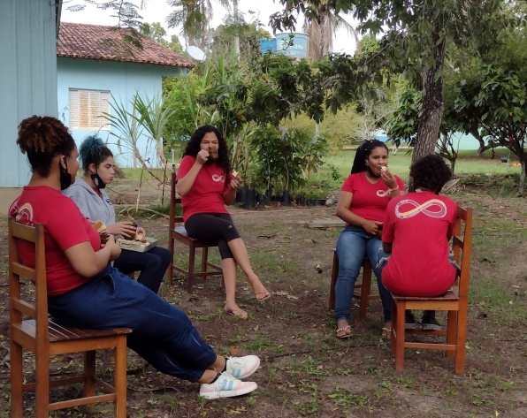

Palestras e ações

Março
Foi realizada palestra online com o tema “Abuso de poder no ambiente de trabalho (ética e moral)”, com o objetivo de informar os direitos trabalhistas, debater e comunicar a respeito e atitudes de reprovação diante de qualquer abuso cometido contra o outro.

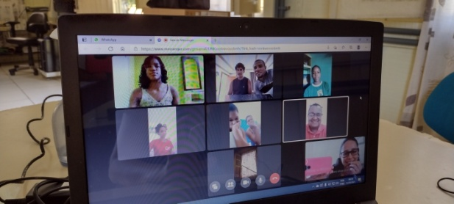
Palestra online - “Abuso de poder no ambiente de trabalho (ética e moral)”.

Maio
Roda de conversa sobre o tema Identidade Profissional - Quem Me Inspira, sugerida pelos grupos, cujo objetivo foi ampliar a visão do adolescente sobre a diversidade de possibilidades e realidades do mercado de trabalho, para escolhas assertivas relacionadas à vida profissional. O tema foi desenvolvido nos dias 04 e 05 de maio online com diversos profissionais com momento de reflexão e de corresponsabilização, em relação ao futuro profissional, entrada no mundo do trabalho e a importância das profissões para a sociedade”. A roda de conversa foi conduzida pela universitária do curso de Pedagogia da UFES, Beatriz Filipini Bastianello, que realizou o estágio de observação supervisionado de Contextos não-escolares em Nova Esperança. O encontro online contou com a presença de Eduardo Negro (Inspetor da Política Rodoviária Federal), Márcia Regina, (Professora Universitária de Física da UFES), Larissa Prado (Enfermeira), Daniely Oliveira (Advogada), João Vitor (Biólogo), Thiago Monteiro (Publicitário), Luana Reis (Nutricionista), e Kaio Fabio (Engenheiro Mecânico).

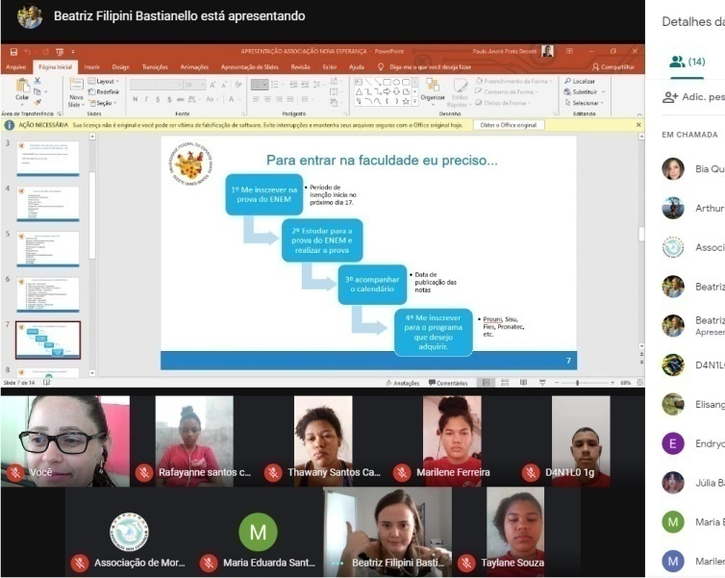
Roda de conversa (online) - “Perfil profissional”

Agosto
Em agosto promovemos a palestra como tema “Empreendedorismo”, com o objetivo de levar o adolescente a refletir sobre o seu papel enquanto cidadão e sobre o significado de ser um empreendedor.
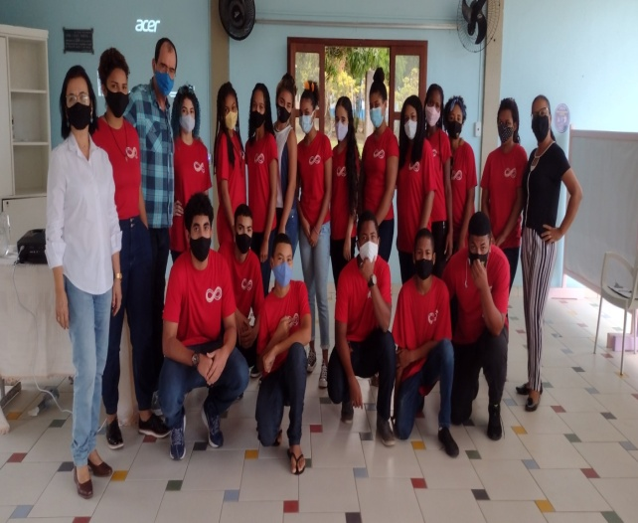

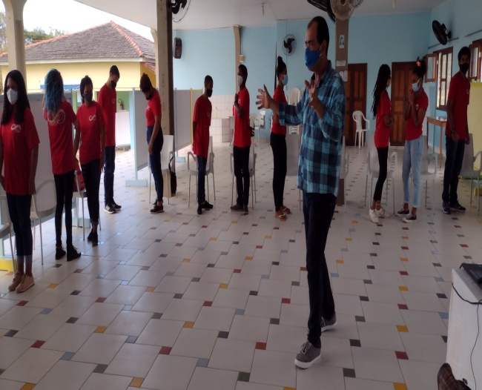

Palestra: “Empreendedorismo” com Gilson Porto (Psicólogo Trainer em PNL, Coach Pessoal, Executivo e Empresário da Hollos).

Outubro - Atividade interdisciplinar com o SCFV e o Projeto Elo

As campanhas “Outubro Rosa e Novembro Azul”, foram desenvolvidas com roda de conversa, pesquisa sobre o surgimento e objetivo das campanhas, confecção e entrega de marca texto com mensagem da importância de se amar e cuidar constantemente.

No dia 26 de outubro aconteceu a palestra com a Enfermeira e Professora da UFES - Marta Coelho com o dialogo sobre a importância do autocuidado, fases da adolescência, saúde física, mental e social, higiene social e ambiental.

Nas oficinas de informática os adolescentes realizaram atividade de pesquisa na internet e confeccionaram o marca texto utilizando os programas Word e paint.

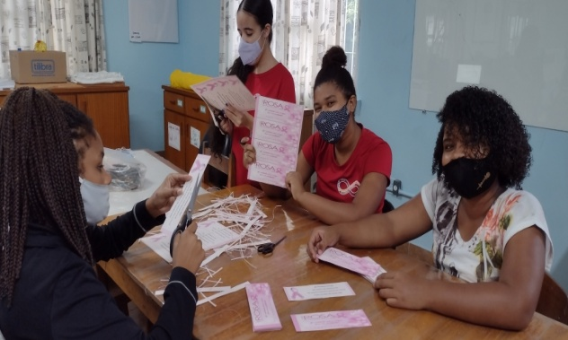
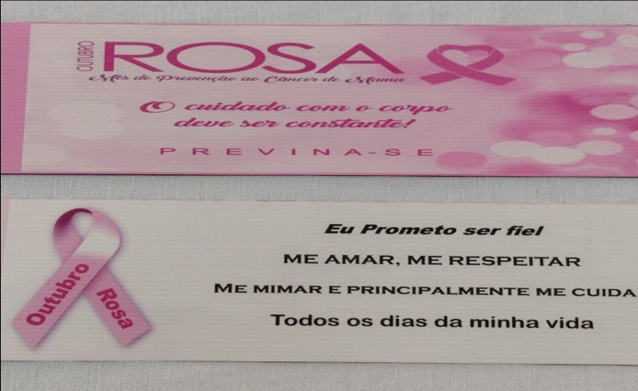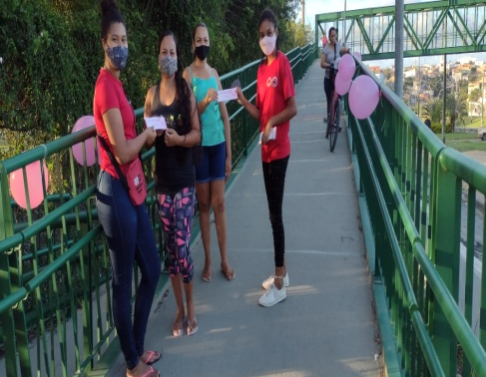

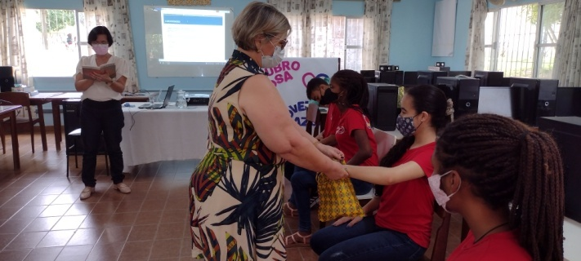

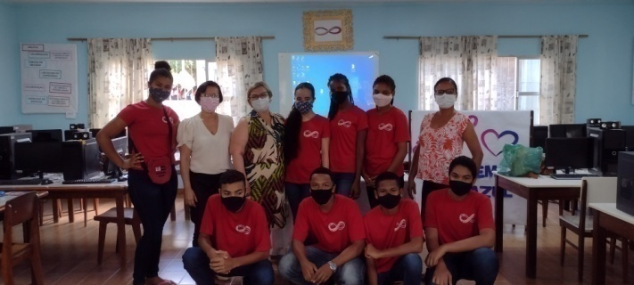
Campanha: “Outubro rosa e Novembro azul

Reuniões e encontros com a família

10 de fevereiro: “1ª reunião de Pais” com a apresentação do regulamento interno, proposta, ações das oficinas do Projeto Elo. Nessa reunião foram também esclarecidos pontos sobre os cuidados necessários ao retorno dos encontros e oficinas presenciais e da importância do envolvimento da família na vida do usuário.

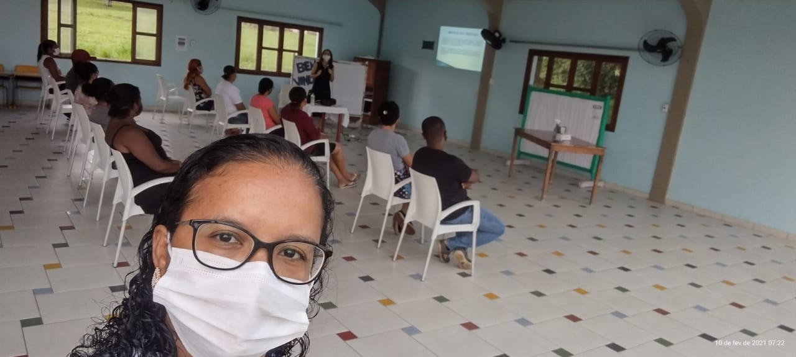

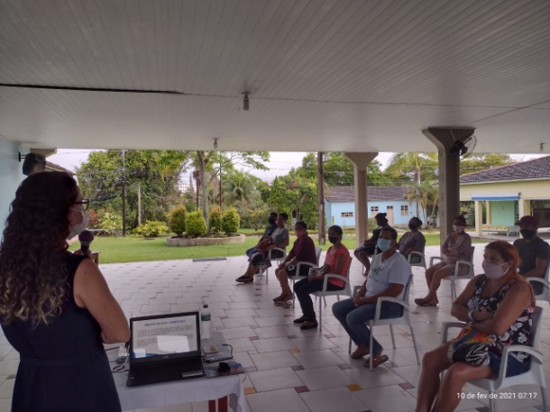

10 de fevereiro: 1º reunião com os pais

02 de outubro: Comemoração aos 51 anos de História da Associação Nova Esperança. O evento foi realizado no sábado de 14h as 17h com programação de palestras, bingo e café da tarde, somente para os usuários e suas famílias. O evento teve como objetivo apresentar os marcos históricos da trajetória da Instituição e dialogar com a família sobre a valorização desse espaço de garantia de direitos e fortalecer vínculos.

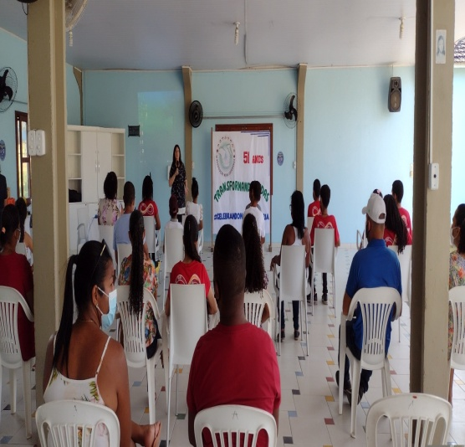

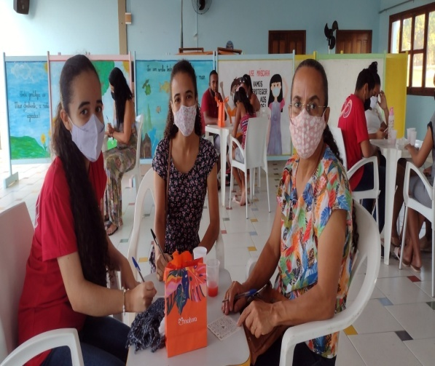

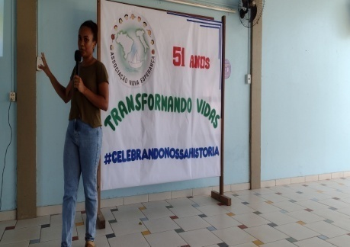

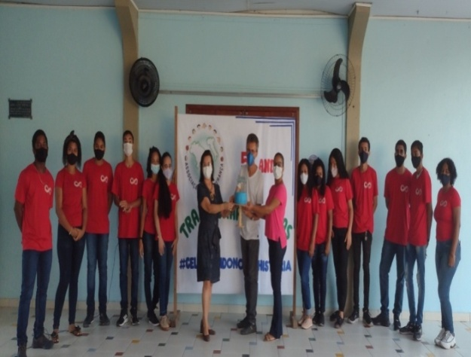

02 de outubro: Comemoração - Aniversário da Associação Nova Esperança

14 de dezembro: 2º Reunião sobre as atividades desenvolvidas durante o ano e rotina das atividades do projeto Elo, que serão desenvolvidas durante o período de feiras escolares dos usuários durante o mês de dezembro e janeiro. Nesse dia também foi realizado encontro com a psicóloga, a coordenadora pedagógica do projeto Elo, os Pais/responsáveis com o tema “A comunicação interpessoal como fonte de desenvolvimento sadio e equilibrado na família”, com o objetivo de despertar para um relacionamento sadio a partir da comunicação diária em família.

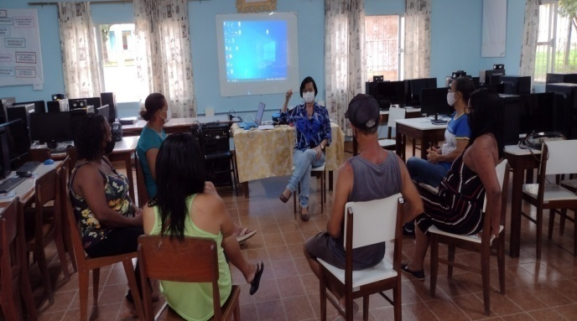

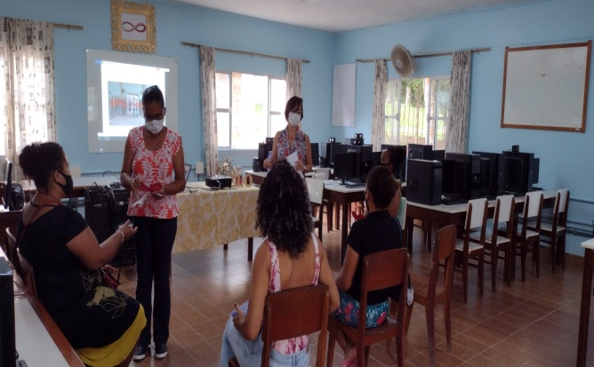

14 de dezembro: 2º reunião e encontro com Pais/responsáveis

Doação de cestas básicas
xAo longo do ano realizamos doação de 11 cestas básicas, para as famílias mais carentes dos usuários do Projeto Elo. As cestas básicas foram disponibilizadas pela Associação Nova Esperança e voluntários.
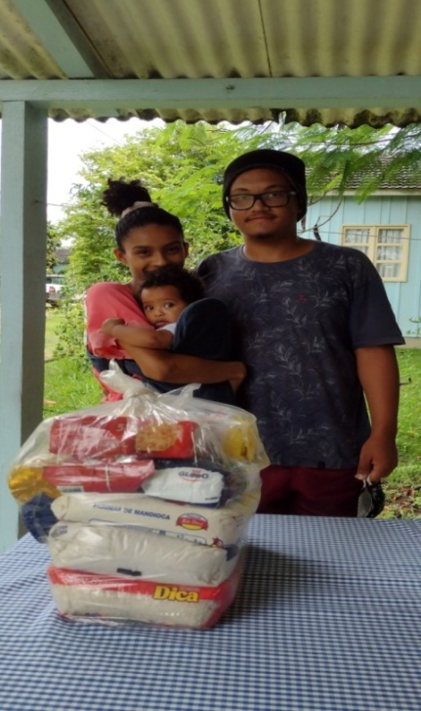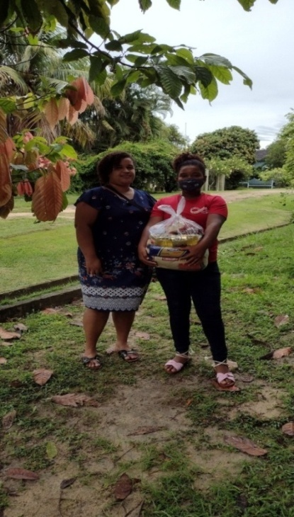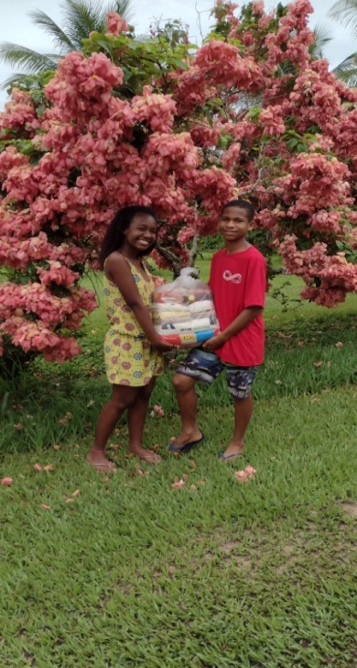

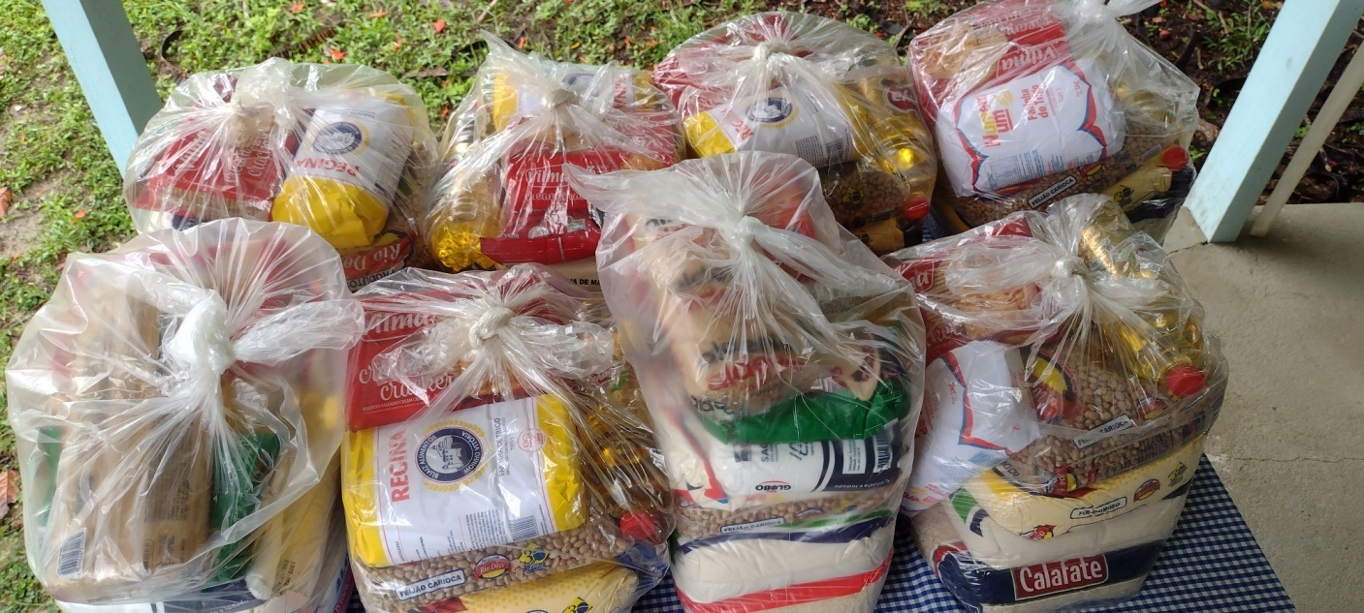
Doação de cestas básicas

